**Exercice 1 : Complétez le tableau.**

|  |  |  |
| --- | --- | --- |
| **Il est ...** | **Elle est ...** | **Pays** |
|  | polonaise |  |
| espagnol |  |  |
| irlandais |  | Irlande (f) |
|  | russe |  |
| hongrois |  |  |
| mexicain |  |  |
| finlandais |  | Finlande (f) |
| tchèque |  |  |
|  | danoise | Danemark (m) |
| néerlandais |  |  |
|  | estonienne | Estonie (f) |
|  | japonaise |  |

**Exercice 2 : Complétez avec un article défini ou indéfini.**

**1.** Nous rêvons de voir _________ tour Eiffel.

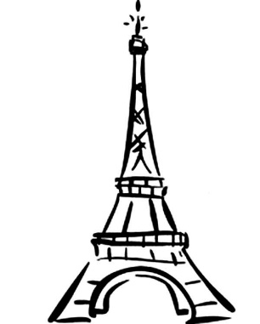**2.** J’aime acheter _________ livres.

**3.** Demain, je dîne avec _________ parents de Noémie.

**4.** _________ chien de Sylvie s’appelle Croquette.

**5.** Il y a _________ oiseaux dans _________ ciel.

**6.** _________ chat du voisin miaule.

**7.** J’achète _________ dictionnaire français-espagnol Larousse.

**8.** Je déteste _________ volleyball, je préfère _________ football.

**Exercice 3 : Choisissez la réponse correcte.**

**1.** Dans ma ville, il y a / c’est / il est deux universités.

**2.** Prague ? Il y a / C’est / il est une ville touristique.

**3.** Je te présente Adrien. Il y a / C’est / il est chirurgien.

**4.** Paul est acteur mais il n’y a pas / ce n’est pas / il n’est pas très connu.

**5.** À Paris, il y a / c’est / il est beaucoup de restaurants végétariens.

**6.** Elle s’appelle Zoé. Il y a / C’est / Elle est directrice.

**Exercice 4 : Mettez les adjectifs au féminin.**

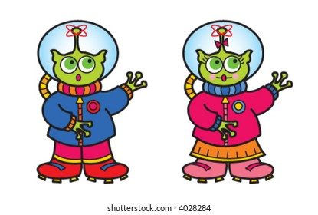

**Bip :** Il est martien. **Zaza** : Elle est _________________.

Il est petit. ________________________.

Il est vert. ________________________.

Il est amusant. ________________________.

Il est très intelligent. ________________________.

**Exercice 5 : Mettez les adjectifs à la bonne place. Attention aux accords !**

**1.** La _______________ copine _______________ de Pippo s’appelle Francesca. (italien)

**2.** Antoine a de _______________ yeux _______________ bleus. (beau)

**3.** C’est un _______________ problème _______________. (grand)

**4.** Notre-Dame de Paris est une _______________ église _______________. (gothique)

**5.** Je déteste les _______________ pays _______________ . (froid)

**6.** Intouchable est mon _______________ film _______________. (préféré)

**7.** Je n’aime pas les _______________ plats _______________ (sucré) au déjeuner.

**Exercice 6 : Écrivez les nombres cardinaux en lettres.**

**1)** 19 + 18 = ___ _____________ + _____________ = _____________

**2)** 39 + 12 = ___ _____________ + _____________ = _____________

**3)** 5 + 37 = ___ _____________ + _____________ = _____________

**4)** 21 + 41 = ___ _____________ + _____________ = _____________

**5)** 67 + 2 = ___ _____________ + _____________ = _____________

**6)** 16 + 46 = ___ _____________ + _____________ = _____________

**Exercice 7 : Écris les nombres ordinaux suivants en chiffres.**

1. le quarante-septième →
2. le premier →
3. le dixième →
4. le vingt-cinquième →
5. le trente et unième →

**Exercice 8 : Complétez avec ce, cette ou ces.**

1. ........... couteau (m) 6. ........... histoires (f)

2. ........... chaise (f) 7. ........... compliment (m)

3. ........... carte (f) 8. ........... écharpe (f)

4. ........... balles (f) 9. ........... écoles (f)

5. ........... billet (m) 10. ......... garage (m)

**Exercice 9 : Complétez avec ce, cet ou cette.**

1. ........... miroir (m) 6. ........... *hibou (m)

2. ........... planète (f) 7. ........... horoscope (m)

3. ........... arbitre (m) 8. ........... homme (m)

4. ........... horloge (f) 9. ........... hormone (f)

5. ........... anniversaire (m) 10. ......... *hérisson (m)

**Exercice 10 : Complétez selon l’exemple.**

*Anne est la mère de Louise ; Louise est la fille d’Anne.*

1. Pierre est le neveu de Claire ; Claire est la _________________________ de Pierre.

2. Marc est le grand-père de Julie ; Julie est la _________________________ de Marc.

3. Philippe est le cousin d’Irène ; Irène est la _________________________ de Philippe.

4. Hélène est la nièce de Guy ; Guy est l’ _________________________ d’Hélène.

**Exercice 11 : Vrai ou faux ? Rectifiez les phrases incorrectes. (*Allez hop ! : p. 25/11*)**

Obrázok, na ktorom je text, snímka obrazovky, písmo, kruh

Automaticky generovaný popis